VTT = 10 km Dénivelé 43m
Pas de ravitaillement sur ce circuit .
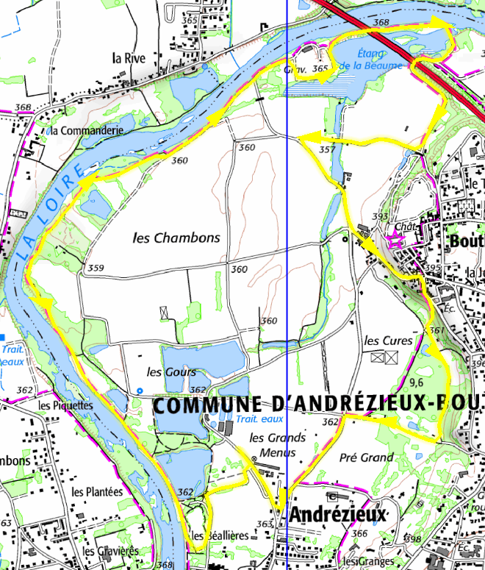
Difficulté
Vous êtes ici Départ CABL

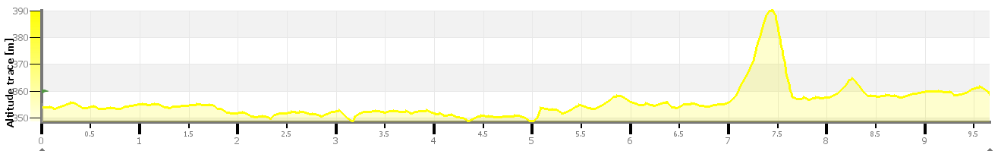
VTT = 26 km Dénivelé 174m
Vous êtes ici Départ CABL
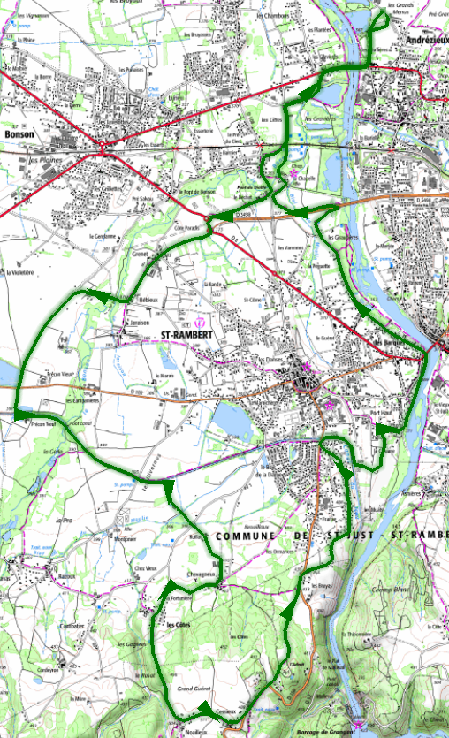
Ravito 1
Difficulté
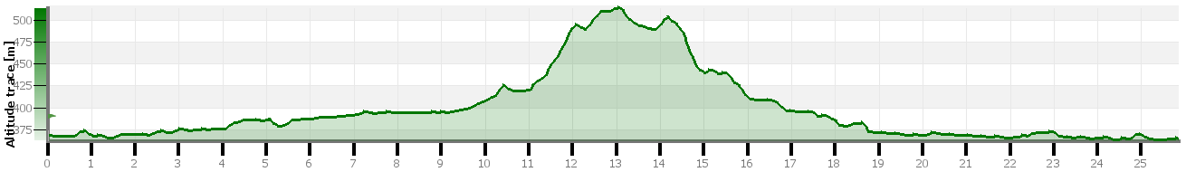
VTT = 35 km Dénivelé 432m
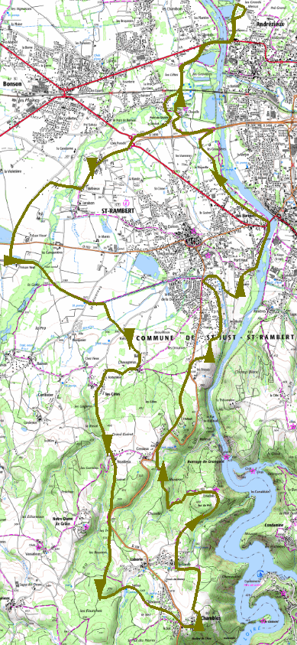
Ravito 2
Ravito 1
Difficulté
Vous êtes ici Départ CABL
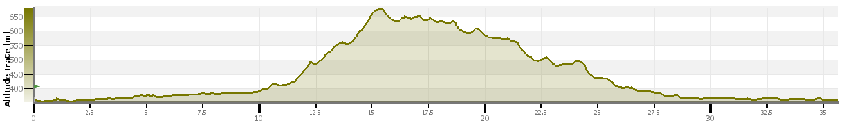
VTT = 43 km Dénivelé 641m
Vous êtes ici Départ CABL
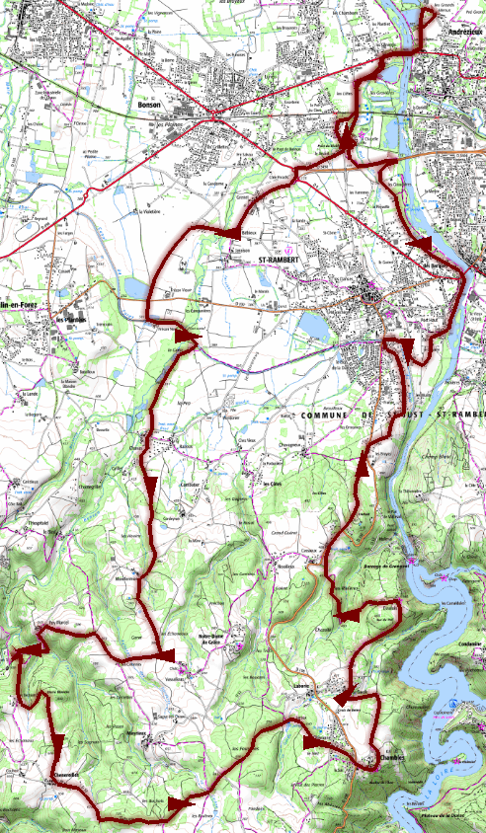
Ravito 2
Ravito 1
Difficulté
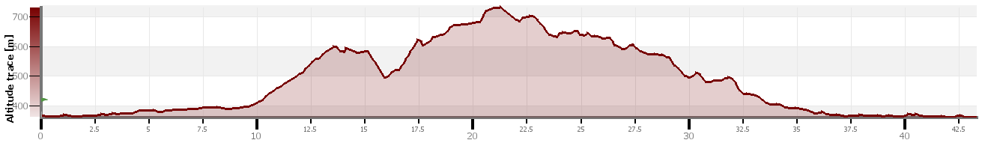
VTT = 56 km Dénivelé 1001m
Difficulté
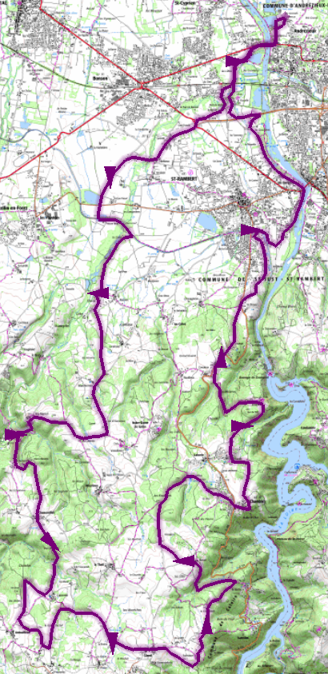
Ravito 1
Ravito 2
Ravito 3
Vous êtes ici Départ CABL
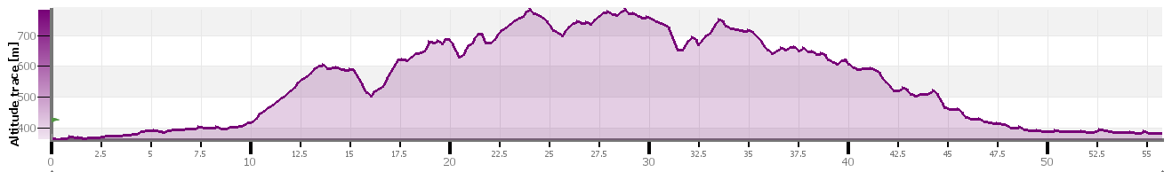
VTT = 67 km Dénivelé 1387m
Vous êtes ici Départ CABL
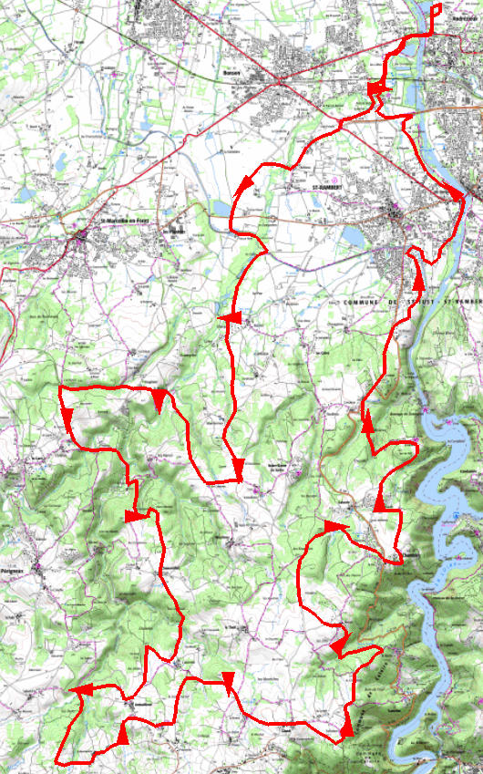
Boucle B = 6km

Boucle A = 7.8km
Ravito 3
Ravito 2
Ravito 1
Difficulté

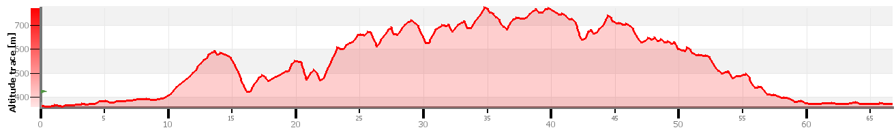
VTT = Tous les circuits
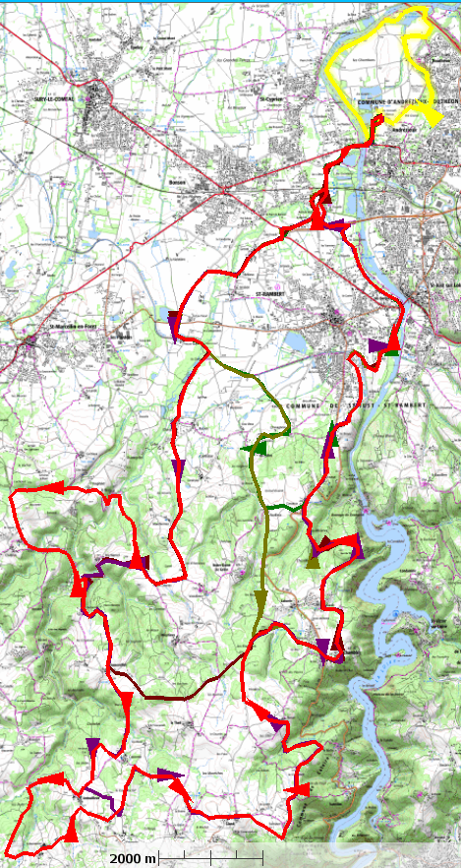
Ravito
Ravito
Ravito
Ravito
Vous êtes ici Départ CABL
